Panel documentaire – « La Toussaint 1954 »
Document 1 : L’Algérie en 1954
 | Musulmans | Européens
Population en 1954 | 8 450 000 | 984 000
Taux de natalité (en ‰) | 45 | 19
Taux de mortalité (en ‰) | 14 | 9
Taux de mortalité infantile (en ‰) | 181 | 46
Scolarisation dans le primaire (en %) | 20 | 100
Population active agricole (en %) | 98 | 2
Terres cultivées (en %) | 75 | 25
Taille moyenne des exploitations (en hectares) | 14 | 100
Valeur de la production agricole(en %) | 45 | 55
Salaire agricole journalier moyen (en francs 1954) | 380 | 1 000

Source : J. Breil (administrateur de l’Insee et responsable des services statistiques du gouvernement général de l’Algérie de 1954 à 1961). Statistiques du recensement 1954.

Document 2 : « Une » du quotidien L’Aurore, 2 novembre 1954
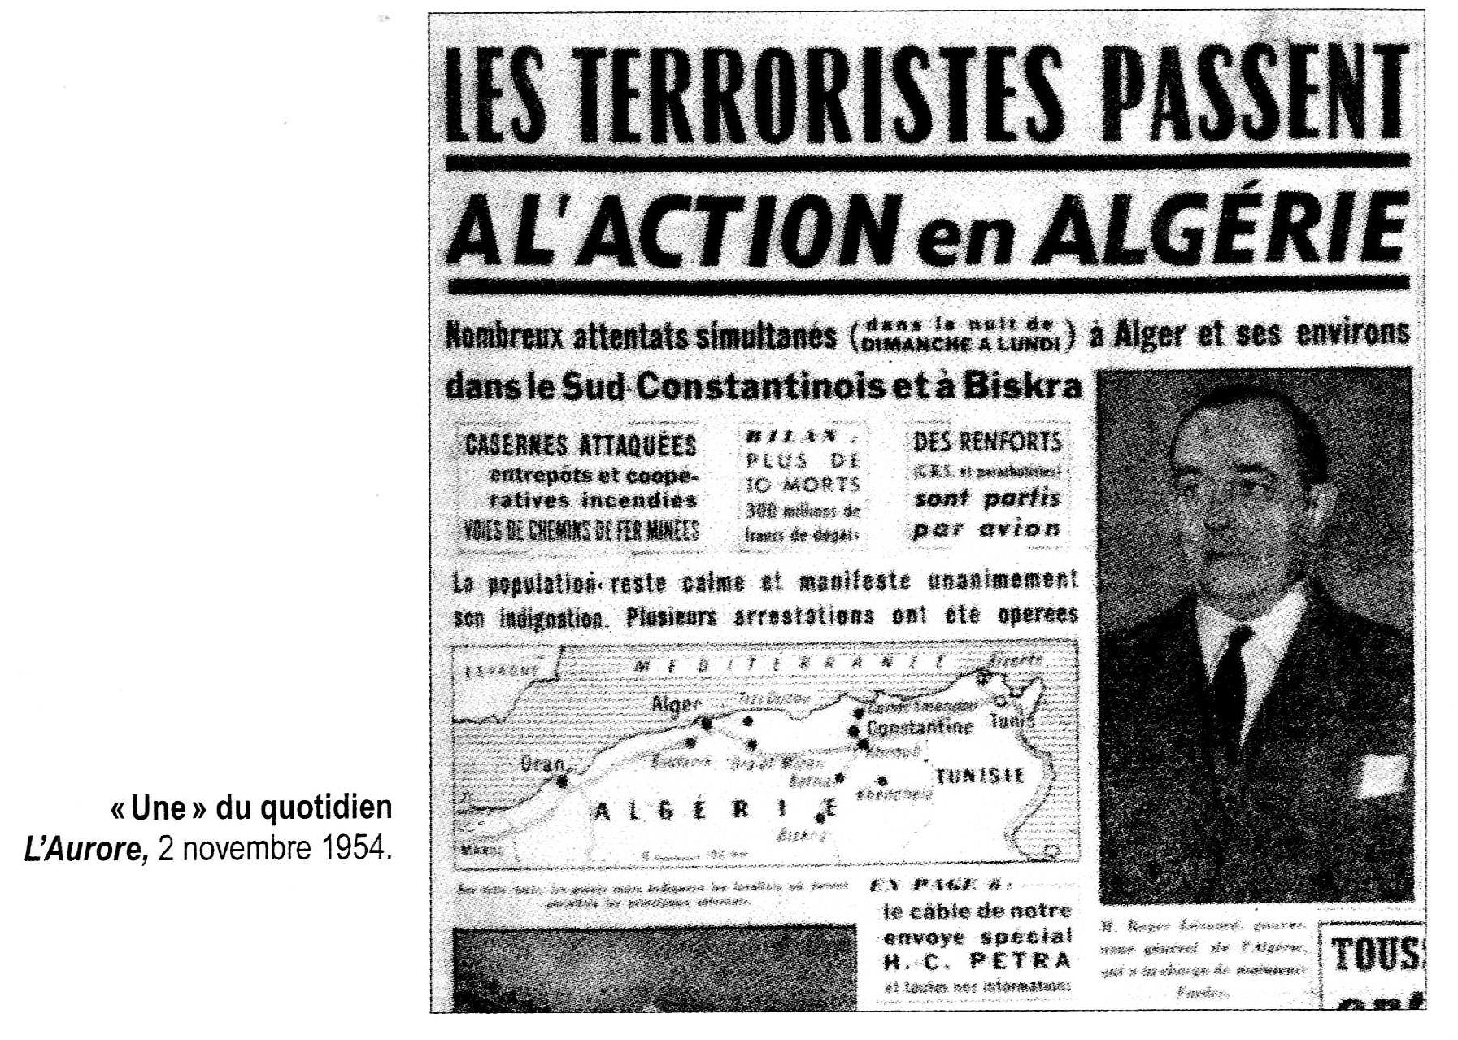
Document 3 : Manifeste du FLN, 1er novembre 1954
« Pour prouver notre désir réel de paix, limiter les pertes en vies humaines et les effusions de sang, nous avançons une plate-forme honorable de discussion aux autorités françaises, si ces dernières reconnaissent une fois pour toutes aux peuples le droit de disposer d'eux-mêmes.
1. La reconnaissance de la nationalité algérienne par une déclaration abrogeant les édits, décrets et lois faisant de l'Algérie une terre française au mépris de l'histoire, de la géographie, de la langue, de la religion et des mœurs du peuple algérien.
2. L'ouverture de négociations avec les porte-parole autorisés du peuple algérien sur les bases de la reconnaissance de la souveraineté algérienne une et indivisible. [...] »
Document 4 : Carte des attentats commis le 1er novembre 1954 et extension de l’insurrection algérienne
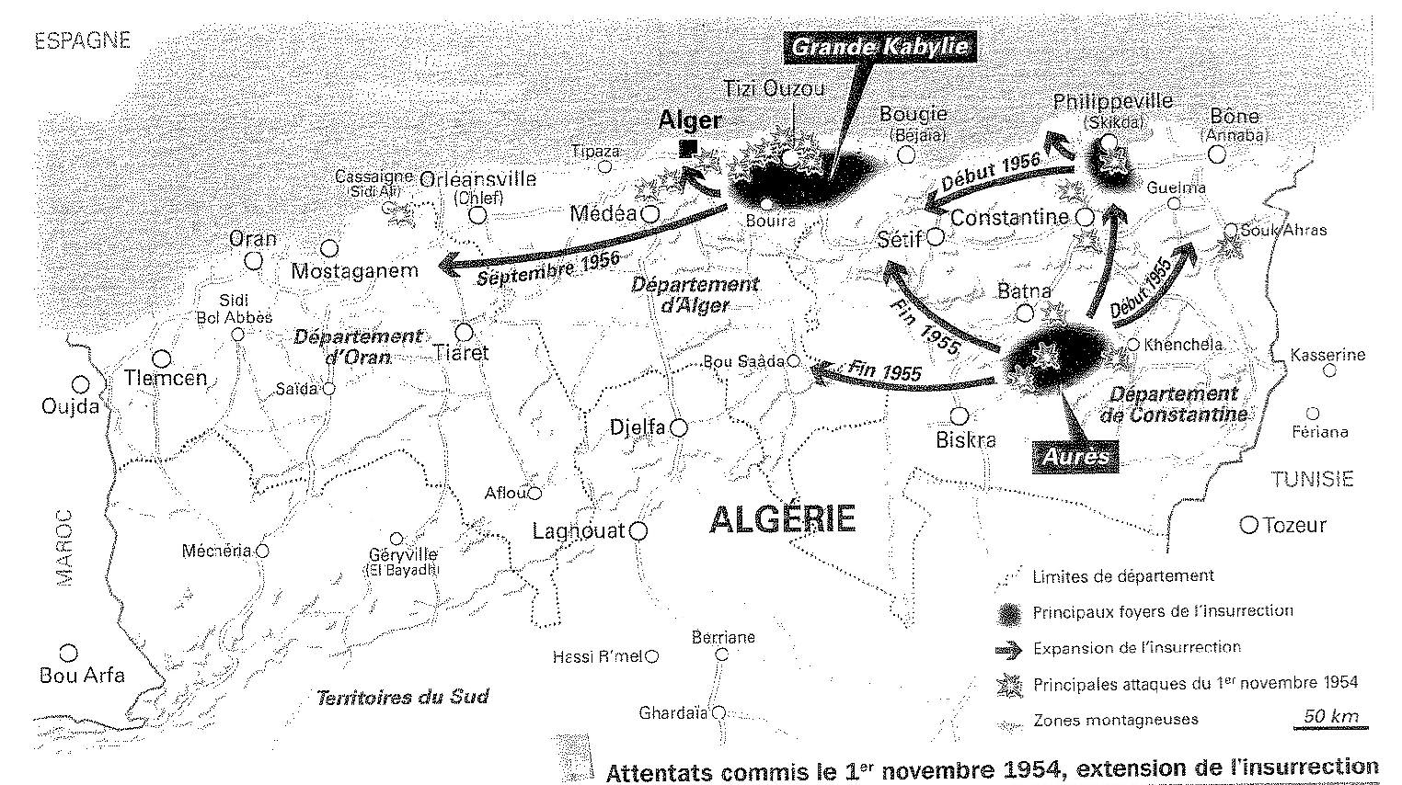
Document 5 : Arrestation de combattants algériens en Oranie lors d’une « opération de maintien de l’ordre », 10 mai 1958
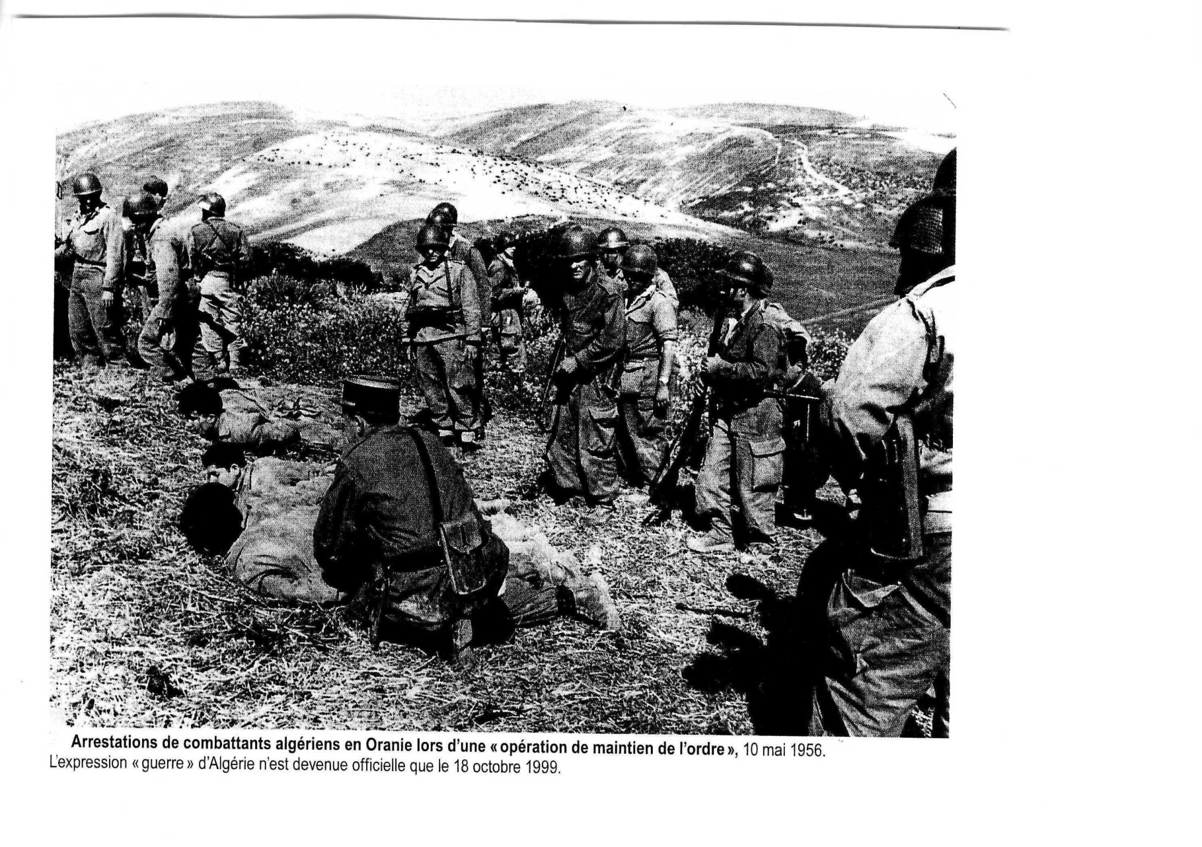
Document 6 - Intervention de François Mitterrand, ministre de l'Intérieur, à l'Assemblée nationale, 12 novembre 1954
"Dans la nuit du 31 octobre au 1er novembre 1954, des attaques à main armée, des attentats à la bombe, des sabotages de lignes et de voies de communication, des incendies enfin ont eu lieu sur l'ensemble du territoire algérien, de Constantine à Alger et d'Alger à Oran. Voilà donc qu'un peu partout, d'un seul coup, se répand le bruit que l'Algérie est à feu et à sang. (...)
Et bien ! Non, cela ne sera pas, parce que l'Algérie c'est la France, parce qu'il se trouve que les départements de l'Algérie sont des départements de la République française. Des Flandres jusqu'au Congo, s'il y a quelque différence dans l'application de nos lois, partout la loi s'impose et cette loi est la loi française, c'est celle que vous votez parce qu'il n'y a qu'un seul Parlement et une seule Nation dans les territoires d'outre-mer, comme dans les départements d'Algérie, comme dans la métropole [...]."
Questionnement
Collège (3ème) | Lycée professionnel (Terminale bac pro) | Lycée général (1ère S)
Liste des 6 documents  - Carte empire français (doc. a - manuel)  - L'Algérie en 1954 : tableau de la société algérienne (doc. 1)  - Une du quotidien l’Aurore (doc. 2)  - Le manifeste du FLN (doc. 3)  - Carte des différentes opérations du FLN lors de la Toussaint rouge (doc. 4)  - Arrestation de combattants algériens (doc. 5)  - L’intervention de François Mitterrand (doc. 6) | Liste des 8 documents  - Carte empire français (doc. a - manuel)  - Carte de la Méditerranée (doc. b - manuel)  - L'Algérie en 1954 : tableau de la société algérienne (doc. 1)  - Le manifeste du FLN (doc. 3)  - Une du quotidien l’Aurore (doc. 4)  - Carte des différentes opérations du FLN lors de la Toussaint rouge (doc. 5)  - L’intervention de François Mitterrand (doc. 6)  - Arrestation de combattants algériens (doc. 7) | Liste des 6 documents  - Carte empire français (doc. a - manuel)  - Carte empire français en Méditerranée (doc. b - manuel)  - L'Algérie en 1954 : tableau de la société algérienne (doc. 1)  - Le manifeste du FLN (doc. 3)  - Carte des différentes opérations du FLN lors de la Toussaint rouge (doc. 4)  - L’intervention de François Mitterrand (doc. 6)
Questionnement :  - Quelle place tient l'Algérie dans l'Empire français? (doc. 6 + doc.a)  - Qui peut se sentir défavorisé dans la société algérienne? Pourquoi? (doc. 1)  - Pourquoi le 1er novembre 1954 est appelée la Toussaint Sanglante? (docs 2 et 3)  - Qu'est-ce que le FLN ? (manuel) Quels sont les objectifs du FLN ? (doc. 3)  - Comment le FLN étend-il son influence sur l'Algérie ? (Doc. 4)  - Comment est perçu cet événement en France ? Quelles actions va mener la France en réponse à la Toussaint Sanglante ? (Docs 2, 5 et 6) | Questionnement :  A noter : délai d’une semaine donné aux élèves  - Quelle place tient l'Algérie dans l'Empire colonial français ? (docs. 6 + docs a.b)  - Quelles sont les particularités de la société algérienne ? (doc. 1)  - Quelles peuvent en être les conséquences ? (docs 1 et 3)  - Qu'appelle-t-on la Toussaint Sanglante ? (docs 3 et 4)  - Quels sont les objectifs du FLN ? (doc. 4)  - Comment le FLN étend-il son influence en Algérie ? (doc.4)  - Quelles sont les conséquences de la Toussaint Sanglante ? (quelles perceptions ? quelles réactions ?) (doc. 6) | Questionnement :  - Quelle place tient l'Algérie dans l'Empire français ? (doc. 6 + docs a.b.)  - Quelles sont les particularités de la société algérienne ? (doc. 1)  - Quelles peuvent en être les conséquences ? (docs 1 et 3)  - Qu'appelle-t-on la Toussaint Sanglante ? (docs. 3 et 4)  - Quels sont les objectifs du FLN ? (doc. 4)  - Comment le FLN étend-il son influence sur l'Algérie ? (doc.4)  - Quelles sont les conséquences de la Toussaint Sanglante ? (Quelles perceptions ? Quelles réactions ?) (doc. 6)

